EXMA. SRA. PRESIDENTE DA CÂMARA MUNICIPAL DE LEME.

INDICAÇÃO Nº / 2026
Indica a retirada de lixo e entulhos que estão na rua Roberto Mercatelli no bairro Jardim Nova Era, ao lado do N° 170

A Vereadora que esta subscreve,

CONSIDERANDO que os moradores da região estão solicitando constantemente a limpeza do referido local, visto que os lixos tem se acumulado cada vez mais e por estar próximo de um terreno, há maior probabilidade de ter a proliferação de pragas e carrapatos.

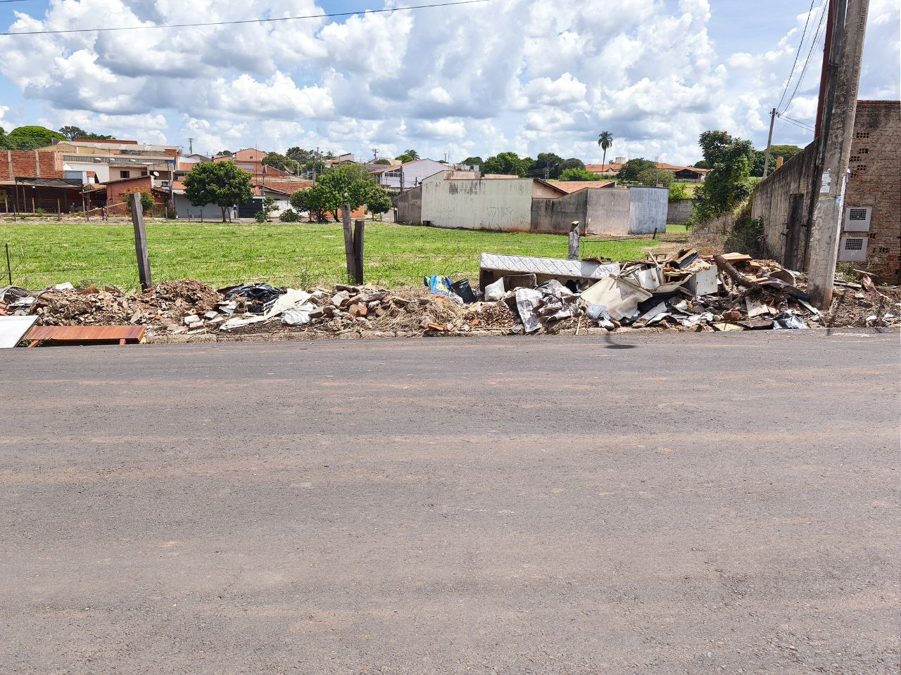

INDICA ao Exmo. Sr. Prefeito Municipal, que determine ao Setor Competente da municipalidade que adote as medidas cabíveis para efetuar a retirada de lixo e entulhos que estão na rua Roberto Mercatelli no bairro Jardim Nova Era, ao lado do N° 170

Sala das Sessões “Professor Arlindo Fávaro”, em 20 de março de 2026.

Andrea Navarro Mondin
Vereadora Andrea Mondin

